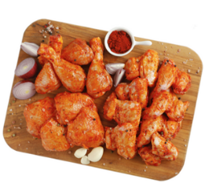
Oblíbená drůbeží klasika, která nezklame
Podle statistik u nás v oblíbenosti jednoznačně vévodí drůbeží maso, které je snadné na přípravu, je lehké na trávení a chutná téměř všem. Toho si je vědom i řetězec Kaufland, který vedle své stálé nabídky kuřecích stehenních řízků v BBQ marinádě a pikantního grilovacího setu Flamengo nově nabízí i krůtí steak Arizona.

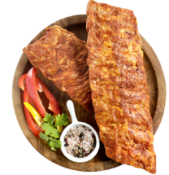
Mistrovské kousky od K – Mistrů od fochu z Modletic!
Čerstvost je jeden z klíčových parametrů pro perfektní zážitek z grilování. Kaufland, jako jediný řetězec v Česku, disponuje vlastním masozávodem v Modleticích u Prahy a pod privátní značkou K-Mistři od fochu z Modletic! poskytuje vždy prvotřídní čerstvé maso pocházející z prověřených chovů.
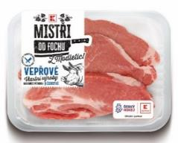
Na gril se hodí vepřová panenka nebo vepřová krkovice, která je šťavnatá a plná chuti a můžete ji použít i na přípravu špízů. Výborná jsou také vepřová žebírka ve variantě kořeněná a pikantní. Tyto produkty se pyšní oceněním Česká chuťovka roku 2022, tedy není divu, že se díky nim stanete hvězdou večera.

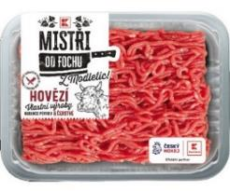
Hovězí mleté K-Mistři od fochu z Modletic!
Dokonalý domácí burger připravíte z mletého hovězího značky K-Mistři od fochu z Modletic!. Maso pochází z mladých býků z prověřených chovů a zpracovávají ho skuteční mistři řeznického řemesla z modletického masozávodu. Díky tomu najdete ve všech prodejnách Kaufland produkt, který je kvalitní, plný chuti a bez stabilizátorů.

Hit letošní sezóny
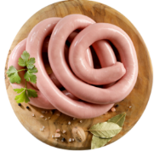
Chcete hosty překvapit něčím, co ještě nikdy nezkusili? Tak v tom případě určitě vyzkoušejte tuto novinku! Základem je kvalitní vinná klobása K-Mistři od fochu z Modletic!, která se vyrábí podle ověřené receptury z roku 1955. Díky vepřovému masu, přírodnímu skopovému střívku a vínu ze Zámeckého Vinařství Bzenec se jedná o opravdový originál, který po přípravě na grilu ohromí vaše blízké svou jedinečnou chutí. Zkuste tento rok experimentovat a vložte klobásu do burgerové bulky nebo si udělejte hot dog. Stačí přidat omáčku, kečup nebo hořčici a máte nezapomenutelný pokrm!
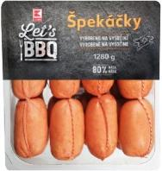
Špekáčky z Vysočiny
Pokud dáváte přednost klasickému opékání nad ohněm, seženete v Kauflandu Let’s BBQ špekáčky z Vysočiny, které obsahují 80 % masa, nebo vyhlášené K-Classic norimberské klobásky. Jejich vynikající chuť můžete doplnit omáčkami – od česnekové po barbecue. Zdravější variantou je pak ajvar.

Grilování bez masa? S Let´s BBQ a řadou K-take it veggie žádný problém!
Pro ty, kteří masu zrovna neholdují, má Kaufland připravenou bohatou nabídku sýrů na gril z produktové řady Let´s BBQ. Slovenský polooštiepok, francouzský camembert nebo měkký grilovací sýr s rajčaty a bazalkou vás mile překvapí. U vybraných sýrů najdete v balení také připravenou směs koření a vhodnou omáčku, díky kterým ušetříte čas a vychutnáte si nepřekonatelnou kombinaci chutí.

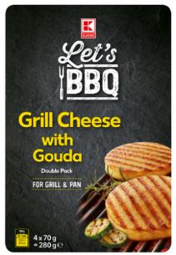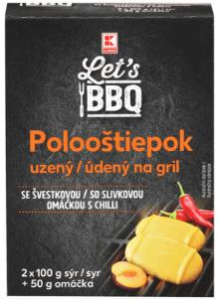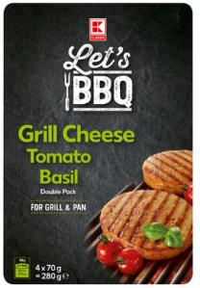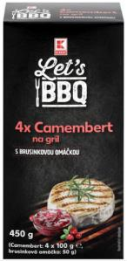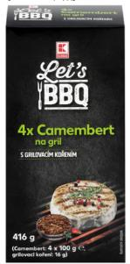

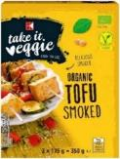
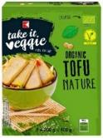
Rostlinná a odlehčená varianta přichází s produkty K-take it veggie Tofu natural či uzené. Tuto rostlinnou alternativu můžete zkusit připravit buď na grilu ve formě celého kousku, nakrájených plátků nebo jako součást zeleninových špízů. Skvěle bude chutnat také čerstvý v přílohovém salátu.

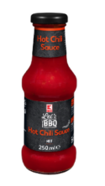
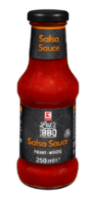
Další tipy na skvělé grilování
Bez omáček, které doplňují chuť masa a sýrových či veganských specialit, se neobejde žádná grilovačka. Značka Let´s BBQ vám splní, na co jen budete mít chuť. Vybírat můžete z nabídky ostré chilli omáčky s feferonkami, sweet chilli, barbecue, česnekové nebo pikantní kořeněné omáčky s rajčaty a bazalkou.

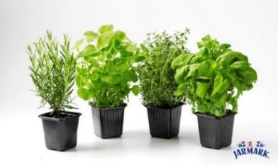
V případě, že dáváte přednost přírodní chuti, jistě oceníte rozsáhlou nabídku čerstvé bazalky, tymiánu a dalších druhů čerstvých bylinek pod značkou K-Jarmark. Ve všech prodejnách Kaufland celoročně najdete bylinky od českých dodavatelů v květináčích či rovnou řezané. Můžete je použít na dochucení masa, zeleninových salátů nebo do domácích marinád a zálivek.

Vše pro vaši grilovačku najdete v Kauflandu.

O společnosti Kaufland:
Kaufland Česká republika v.o.s. je součástí německé obchodní skupiny Schwarz. Na český trh vstoupil v roce 1998 a v současné době zde provozuje 143 prodejen, dvě logistická centra a vlastní masozávod. V České republice zaměstnává přibližně 27 000 lidí. Kaufland působí kromě Česka v dalších sedmi zemích světa: v Německu, na Slovensku, v Polsku, Chorvatsku, Rumunsku, Bulharsku a Moldávii. Celkem provozuje více než 1 450 prodejen, masozávody a logistická či distribuční centra. Zaměstnává více než 150 tisíc lidí. Více informací najdete na
prodejny.kaufland.cz.

Renata Maierl, Pavla Pokorná

